### AWD线下攻防常用自动化脚本

攻击框架全教程：

Git clone下来进目录。

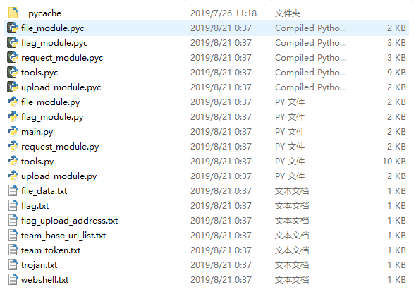

先来配置文件。

例如我们已经植入了一句话木马在各靶机的admin/upload/目录下 ，各配置文件参照下面 填写。

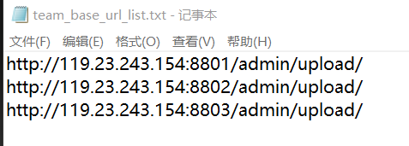

然后各个一句话的名字填写如下。

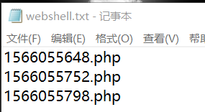

最后你想植入的不死马名字填入如下。

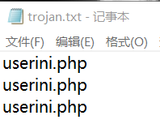

基本配置完成。

IMG_256

在python2.7环境下运行main.py入口文件。

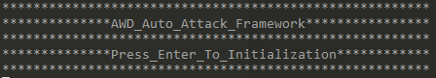

输入一次回车（注意一次）进行初始化。

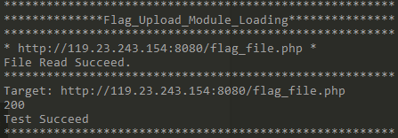

提交flag地址，有关自动提交flag功能。（可不填）

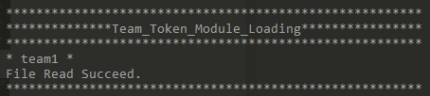

队伍token读取，有关自动提交flag功能。（可不填）

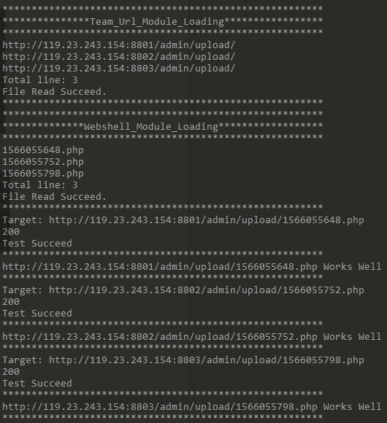

自动读取靶机webshell地址并进行测试。

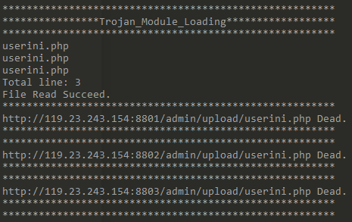

自动读取靶机木马名并进行测试。

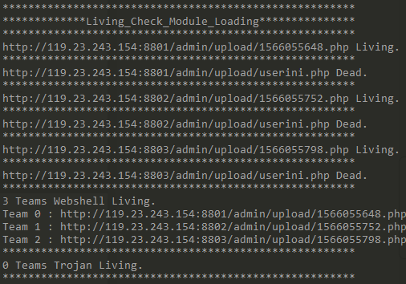

最后进行一次存活检测。

初始化完成进入交互面板。

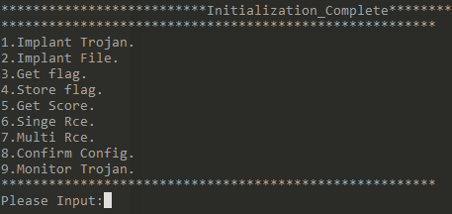

植入木马。

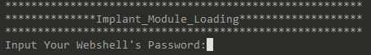

输入一句话的密码（变量名）

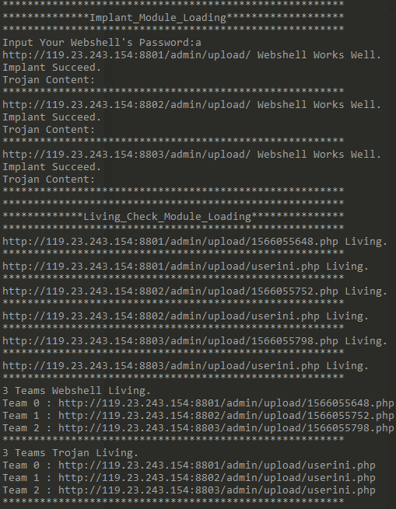

植入成功并进行一次存活检测。

植入文件。

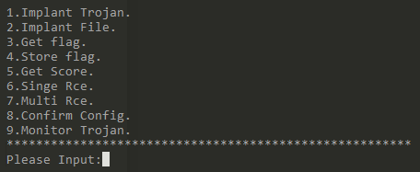

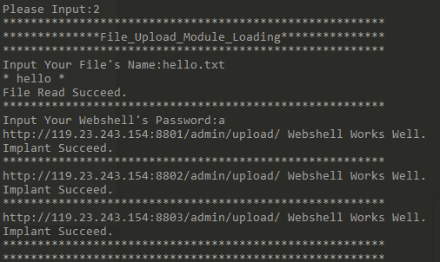

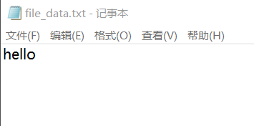

文件内容

Get flag

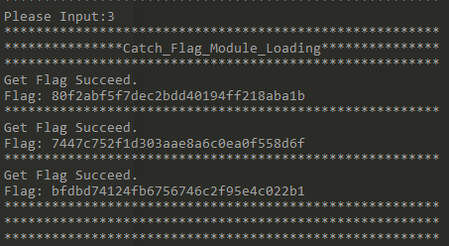

方式cat /flag

储存flag

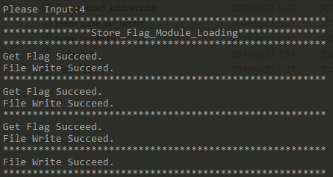

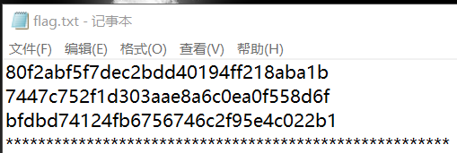

提交flag（暂修）

单个rce

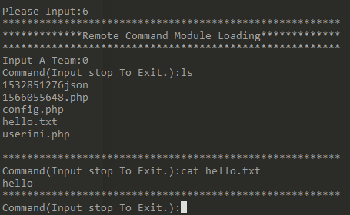

队伍编号由存活检测获取

批量rce

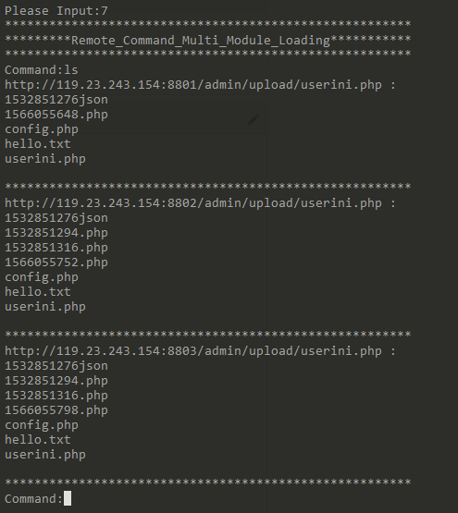

配置确认

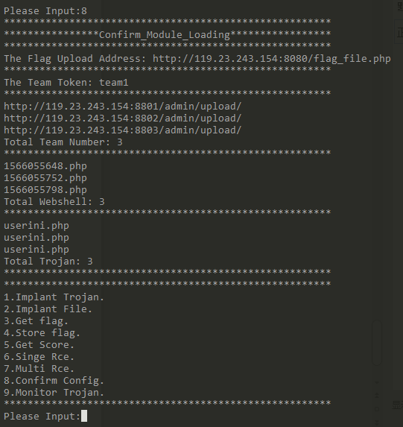

存活检测

